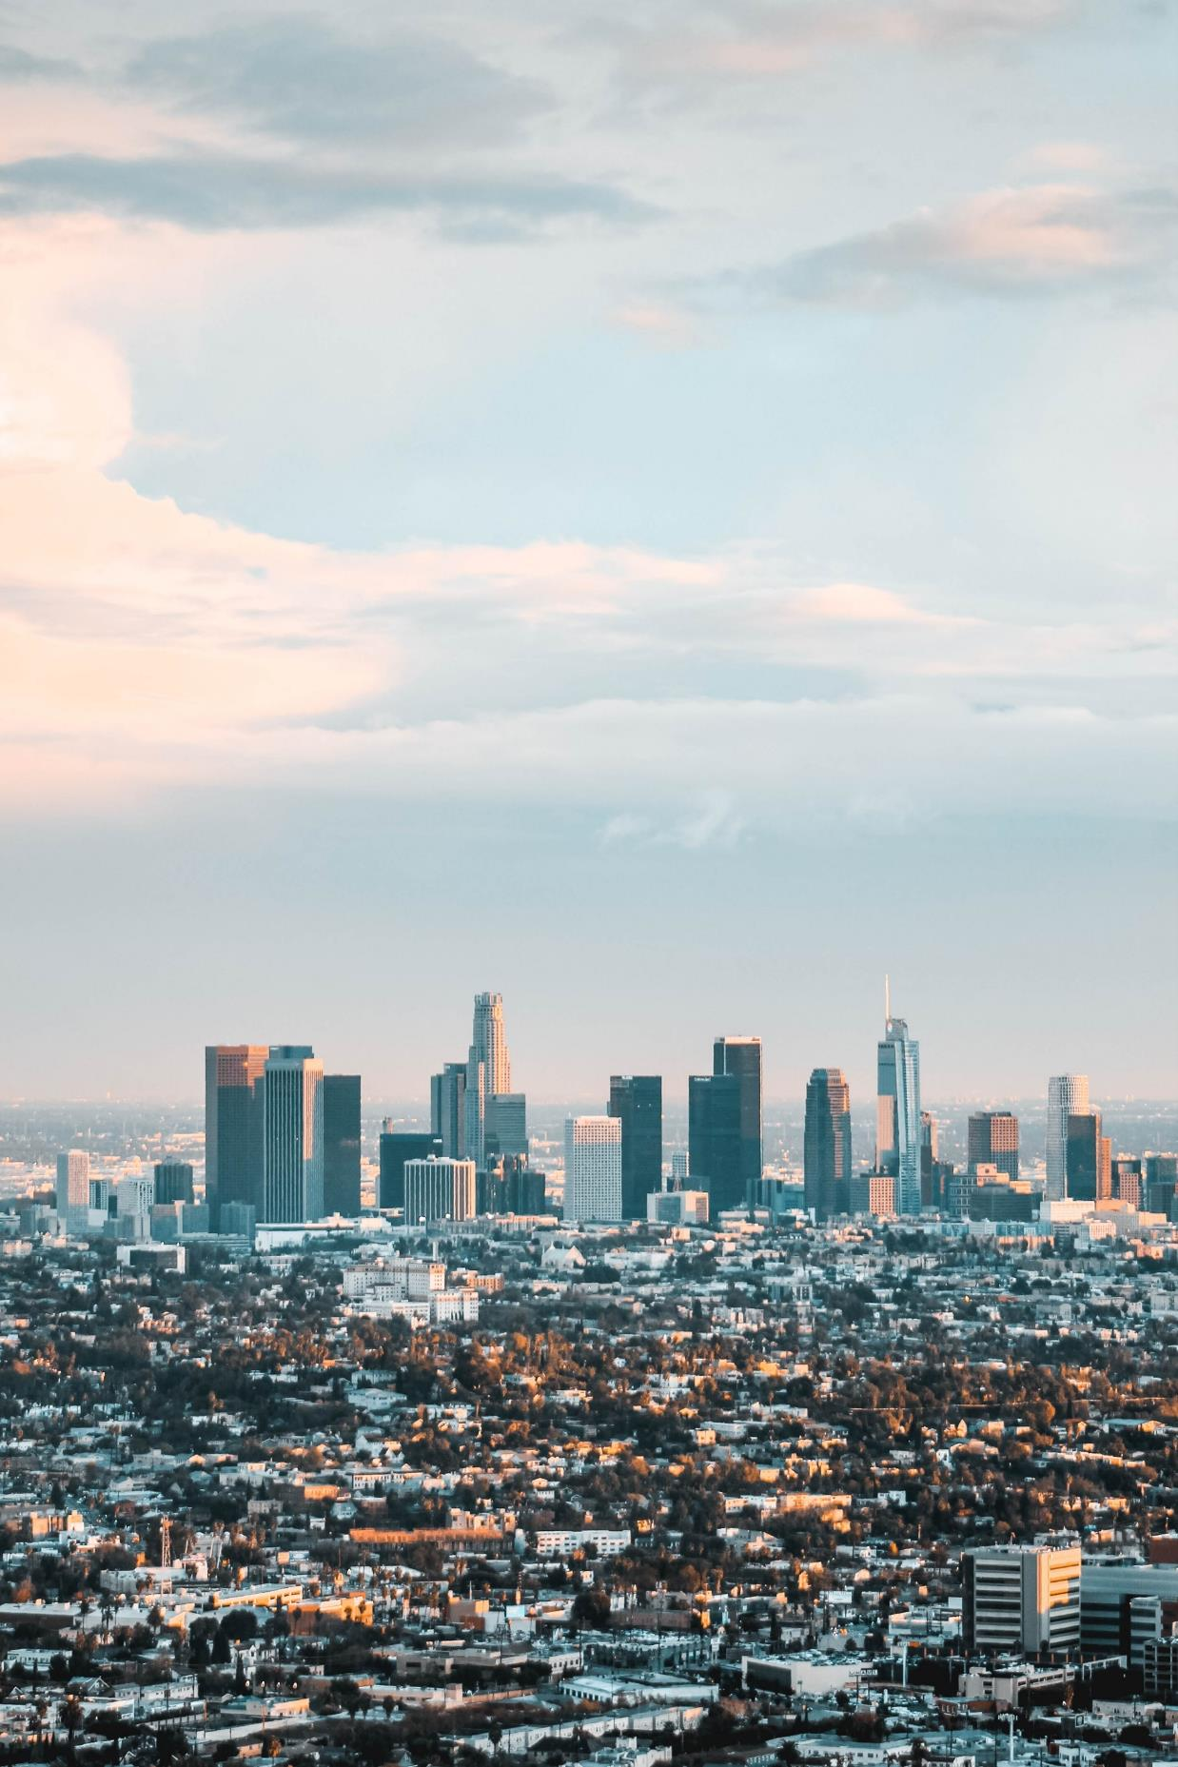
驚豔目的絕妙新體驗 盡在海棠大地
銀燕旅遊x海棠大地
玩轉美西三城之旅8日
「天使之城」之稱的洛杉磯是美國西岸最大的城市，也是美國的第二大城市，世界重要的國際貿易、工商業、娛樂和體育都在這，迪士尼、環球影城、好萊塢、湖人隊的家鄉皆位於此處。知名電影「越來越愛你」更是帶出了這座城市的浪漫與美好。
天使之城x洛杉磯
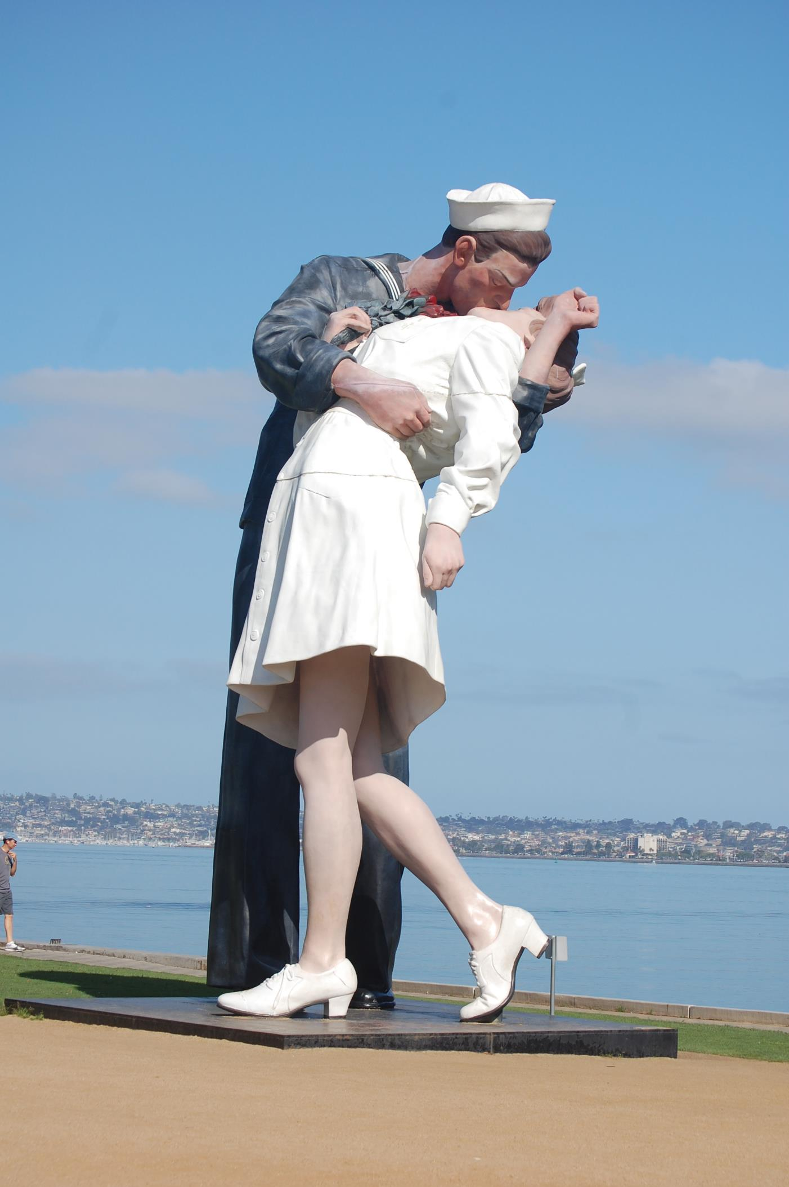
聖地牙哥x世紀之吻
加州的聖地牙哥有「美國最棒城市」這個稱號，是一個到處都能體驗多元文化風情的城市。
這裡的太陽就是如此的神奇，即使艷陽高照也不會讓人感到悶熱不適，
就像台灣夏天的太陽一樣耀眼，卻不需換上背心短袖，還能感受到微風徐徐。走沒幾步路就聽到悅耳的吉他聲伴隨著優美歌聲傳來，是穿著黃色小碎花洋裝和黑色皮革短靴的年輕女街頭藝人，歌聲就像愛黛兒一樣婉轉動聽。
去過聖地牙哥旅遊的人都不曾後悔過，您心動了嗎？
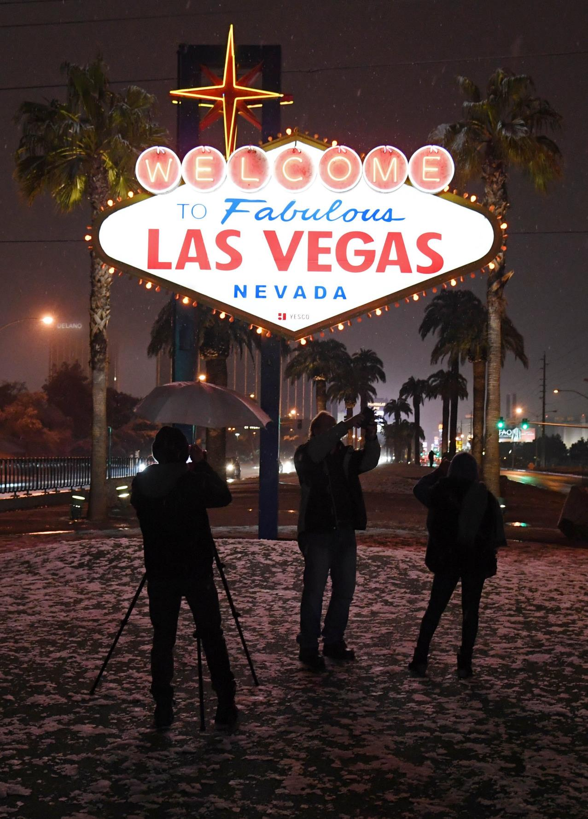
沙漠傳奇x拉斯維加斯

夏天有長達一個多月都可以達到攝氏40度以上的拉斯維加斯是世界知名的度假勝地。原本拉斯維加斯已開採金礦為名，但等待金礦採光後也逐漸沒落。歷經經濟大蕭條後，內華達州議會通過賭博法案，使拉斯維加斯再次崛起，成為知名的賭博聖地。如今拉斯維加斯已經是全球最知名的賭城，大街上到處林立的浮誇飯店和精彩的大秀也成為一大賣點。如果你想在生活上得到放鬆，拉斯維加斯絕對是你的好選擇！

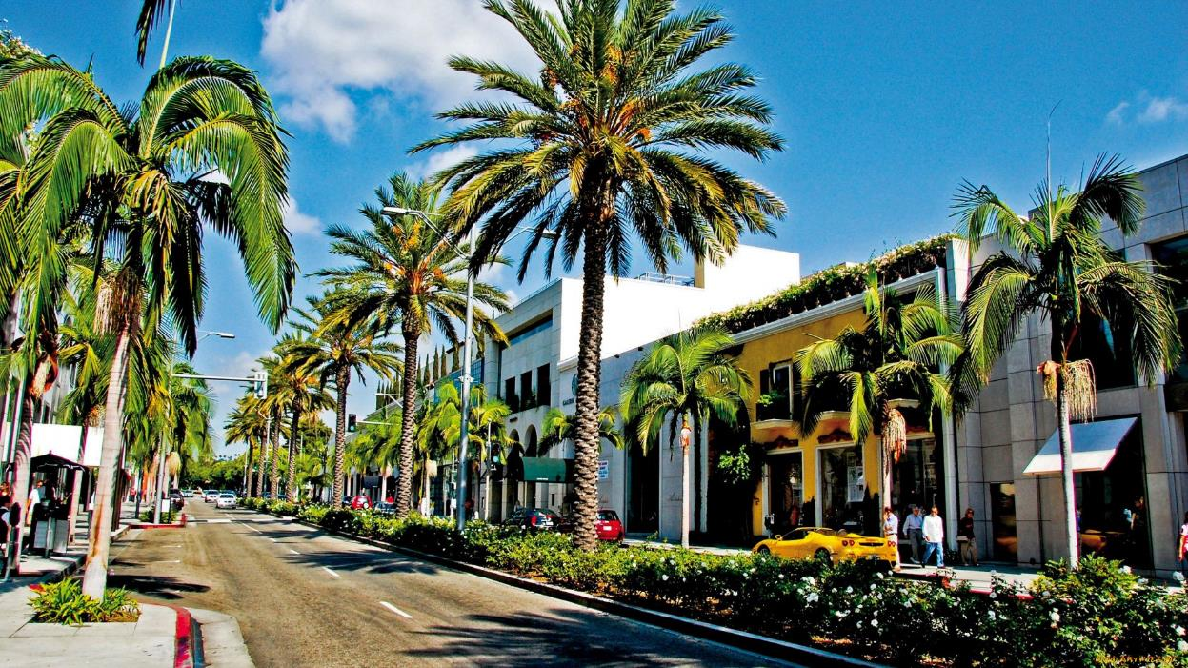

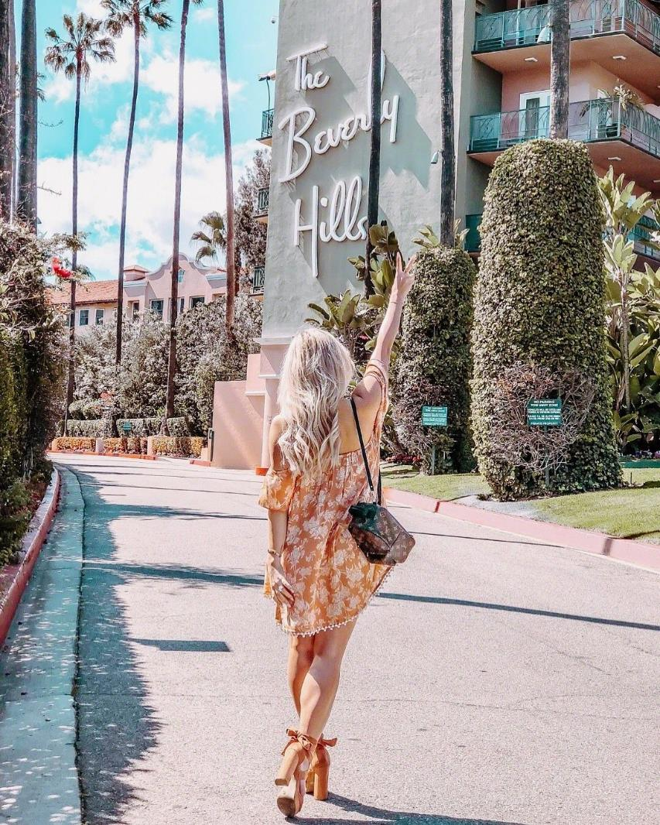
好萊塢巨星住過都超愛！洛杉磯「比佛利山莊」就像住進復古、夢幻的美式電影

經常能在好萊塢電影或美劇中聽見「比佛利山」（Beverly Hills）的存在，這個位於美國洛杉磯西邊的城市被視為是富豪的聚集地，2007年甚至成為全美國最昂貴的住宅市場區！不論是總統、富豪或是明星都是這裡的住戶！由此可見比佛利山是個多麽奢華富貴的地方。
比佛利山莊
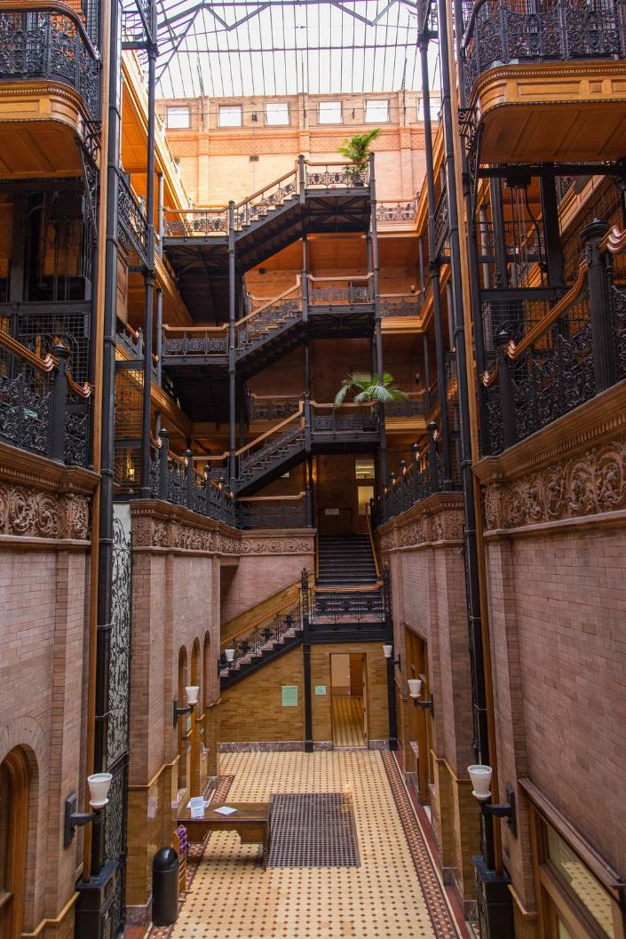
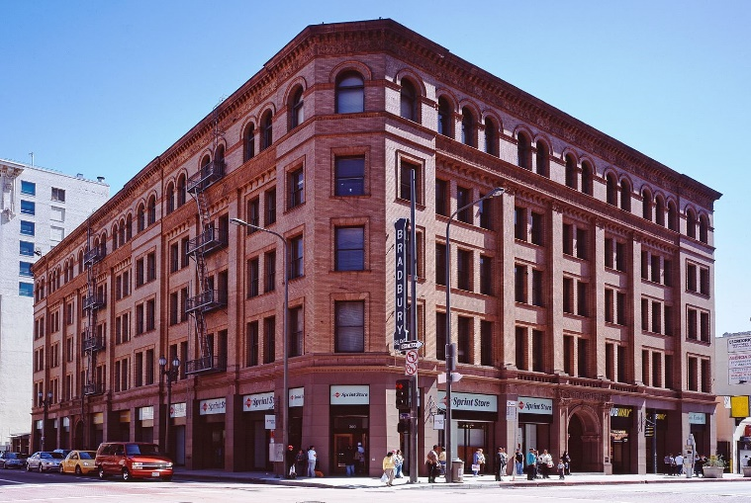
欣賞一下電影裡才會出現的美妙設計，大門雖然是關著的，但是不要怕，勇敢的推開它。
走過昏暗的過道，您就可以看到照片和電影裡的場景了，獨特風格與復古耐看的建築，
讓您足以驚嘆的是建築的鐵藝雕花和特別的電梯，彷彿一下子就置身古老的歐洲古堡。
布拉德伯里大樓
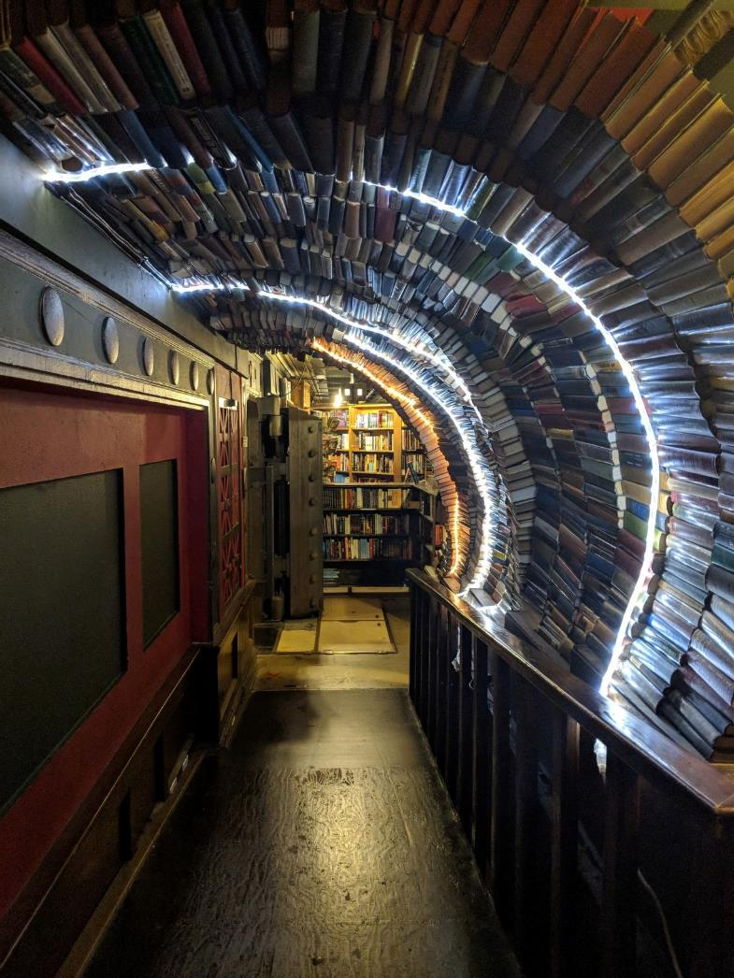
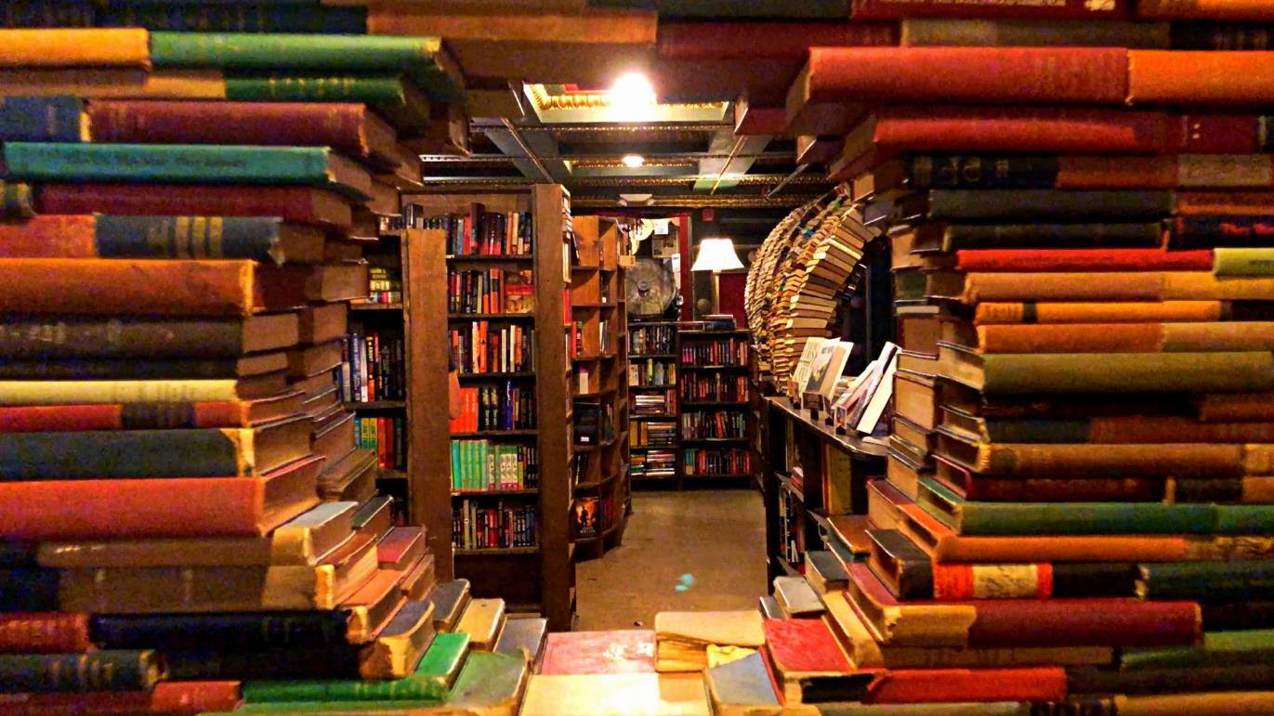
您還在等什麼！走進加州最美的「最後一家書店」。

走吧！跟著我們一同穿越由書構成的隧道，相信您只要抬起頭，指尖摸索眼前發黃變皺的書脊，霎時感慨與激動襲來。細心去看，更能看見長時逆境中書店經營者的堅韌力與智慧。整個建築樓底高挑，即使放滿書架，人在其中感覺也空曠無阻，而且兩層都有大量窗戶，光線充足，讓人精神奕奕。
最後一家書店
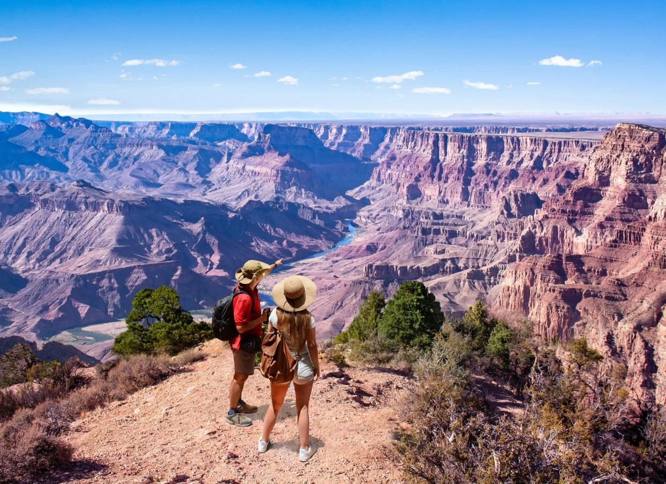
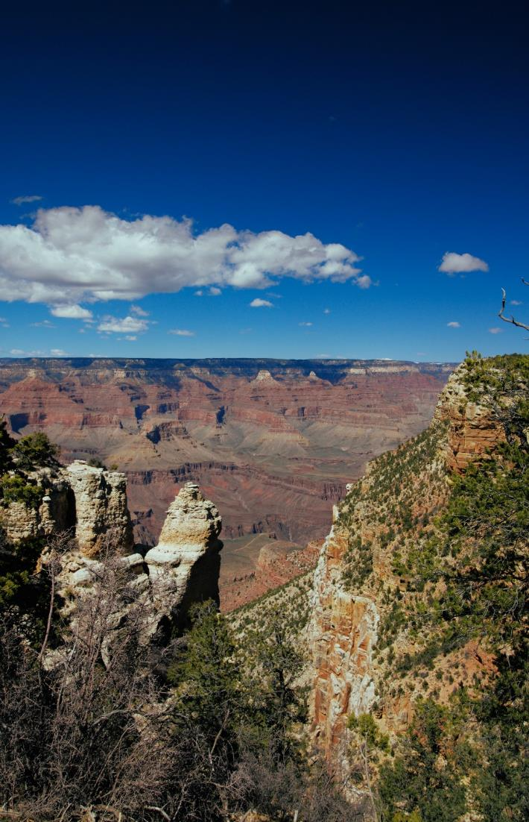
大峽谷國家公園，舉世聞名的世界七大奇景之一、世界自然遺產、美國最著名的國家公園，從眾多名號加持就能知道大峽谷是多麼的不平凡。
這個由科羅拉多河耗費千萬年點滴切割、沖刷的上帝傑作，不僅偉大、壯觀更處處讓人驚嘆，大峽谷國家公園滿滿令人敬畏的大自然之美！

大峽谷國家公園

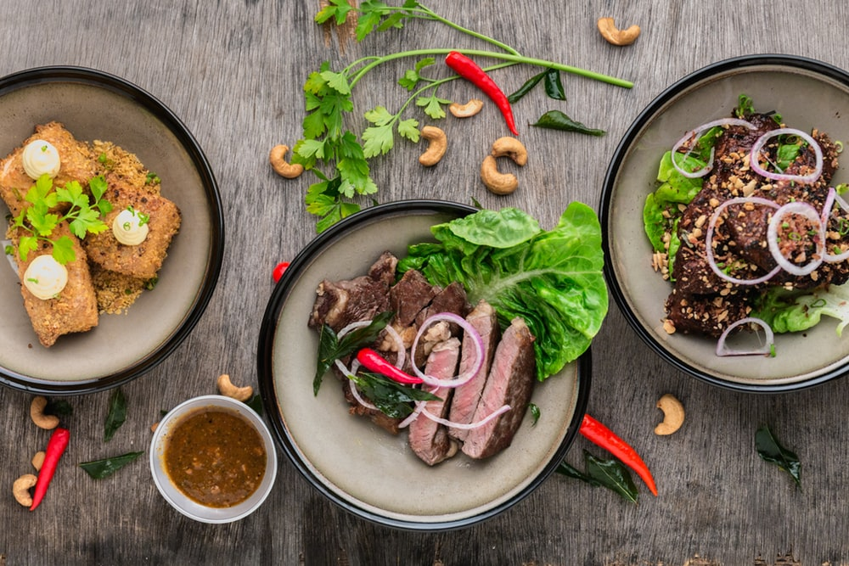

美食饗宴
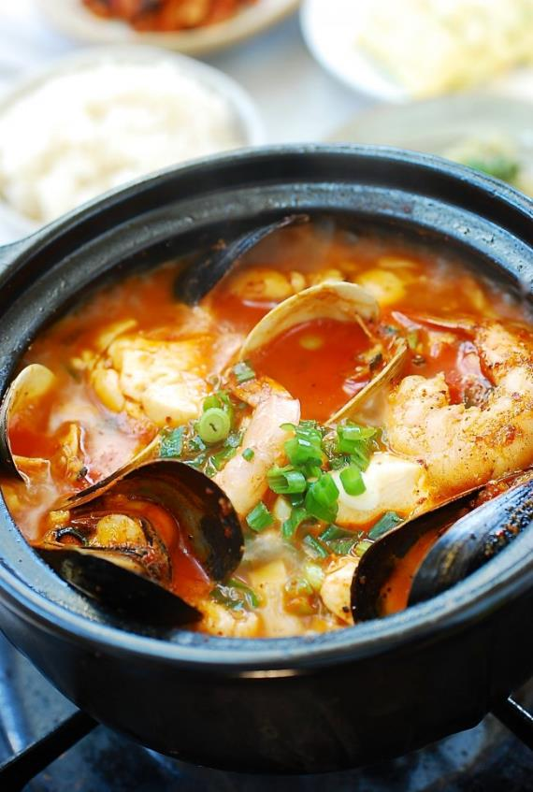
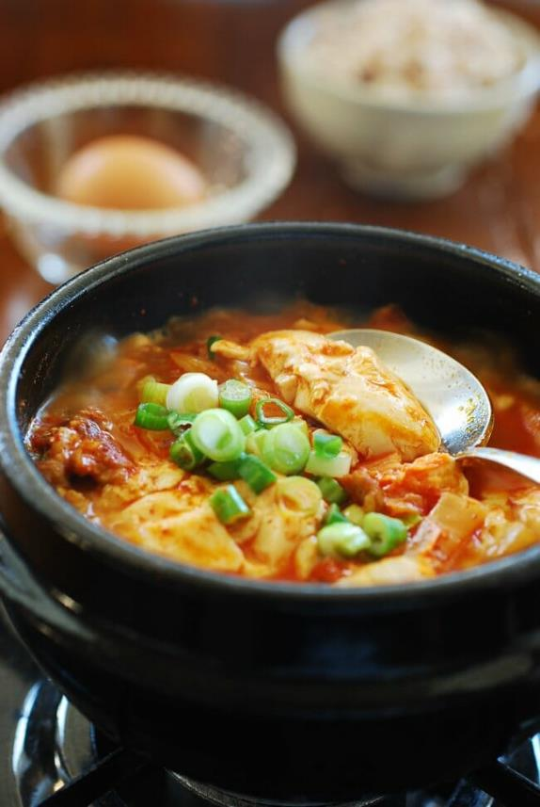
圖片僅供參考
正宗韓式料理
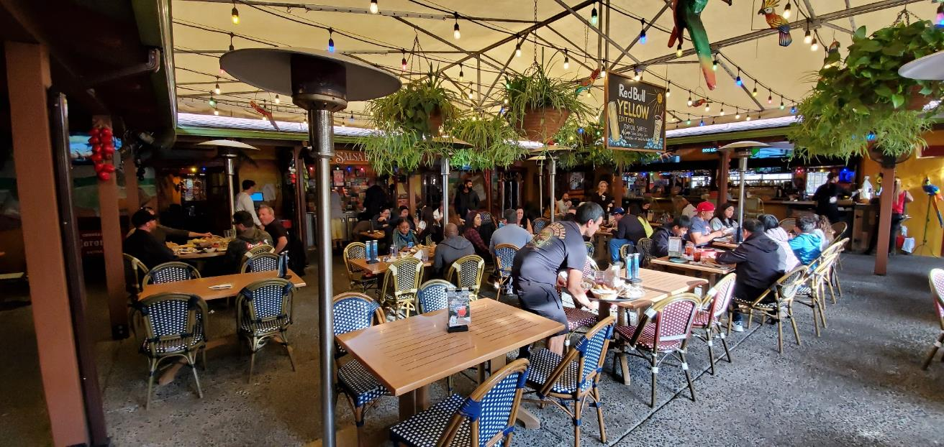
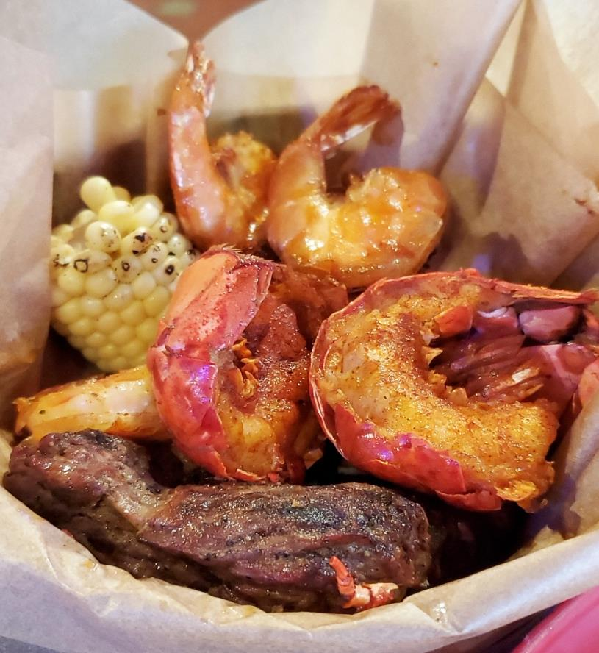
聖地牙哥料理獨家升級
圖片僅供參考
USD $35/人
龍蝦尾+蝦+雞排+牛排+玉米+橘香米飯+玉米烙餅+墨西哥豆泥+甜辣奶油
墨西哥大巴哈料理
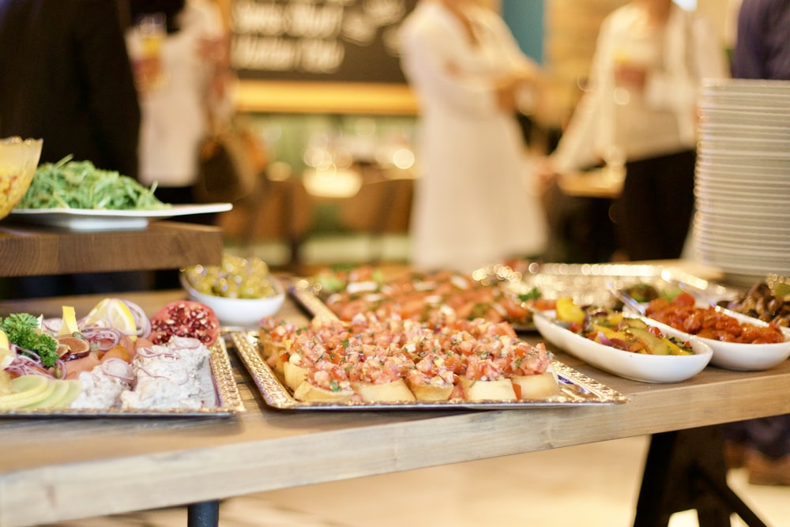
圖片僅供參考

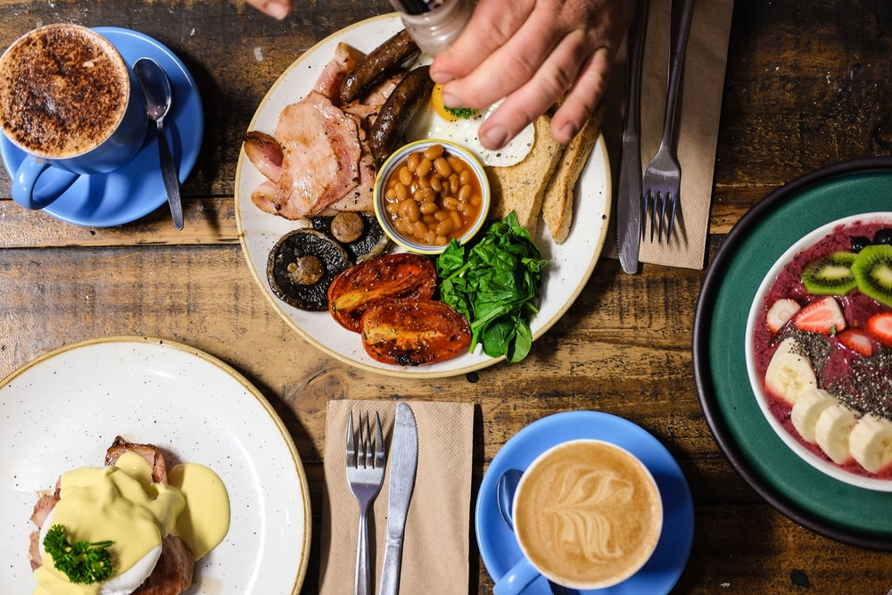
自助料理無限供應
圖片僅供參考
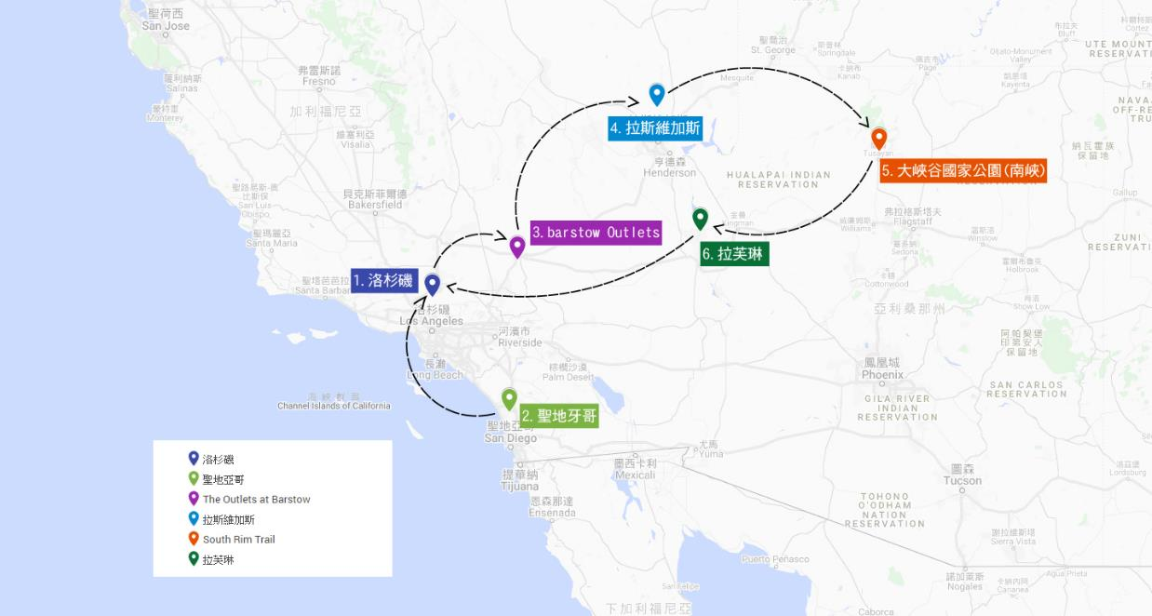
地圖參考

航班資訊(正確航班以出團資料為主)
天數 | 航空 | 航班 | 起飛地 | 降落地 | 起飛時間 | 降落時間
Day 1. | 長榮航空 | BR006 | 桃園 | 洛杉磯 | 10:20 | 06:50
Day 7. | 長榮航空 | BR011 | 洛杉磯 | 桃園 | 00:05 | 05:10+1

每日行程
Day 1. 桃園洛杉磯
今日集合於桃園國際機場，搭乘豪華客機飛往美國西岸最大的城市「洛杉磯」，朝聖好萊塢電影及演藝重鎮，走在知名的「星光大道」上，看看好萊塢的地標性建築「中國戲院」，在戲院前面的地上有許多不同時間不同風格的優秀電影人留下的手印和腳印，接著逛逛相鄰的舉辦了數屆奧斯卡頒獎典禮的「杜比戲院」，讓我們一起來找找喜歡的明星足跡吧！下午前往洛杉磯最有名的商城，也是加州人和全球觀光客指定必逛地「安大略米爾斯」，在這個全室內商城吃喝玩樂不想停，可以逛一整天也不會累。各式名牌包OUTLET標價再打2.4折…看到這裡，您還坐得住？

餐食 早／X 午／中式料理 晚／自理
住宿 HOTEL D’LINS或VANLLEE HOTEL或同級

Day 2. 洛杉磯-聖地牙哥-洛杉磯
早餐後，前往「聖地牙哥老城」這個美麗而充滿樂趣的歷史古城，它是加州的誔生地，是西班牙早期殖民地，同時也是第一批歐洲人的定居所。老城充滿著濃郁的墨西哥風情，在此徜徉彷彿連時間也慢了下來，讓人細細地體味著古老而優雅、經典與悠閒以及那種久別了的中世紀的浪漫情懷。
接著前往美國西南部出了名可以看到海豹跟海獅的一個朝聖景點「拉霍亞海灘」，然後逛逛聖地牙哥最美的「巴博雅公園」，這裡除了有許多的綠地、古典優美的建築物、蒐集來自世界各地的植物，公園裡十幾個博物館也提供許多展覽，終歸是會讓您沒商量地喜歡上了這座城市。

餐食 早／酒店內用 午／墨西哥大巴哈料理(價值USD$35) 晚／中式料理
住宿 THE HOTEL FULLERTON ANAHEIM或同級

Day 3. 洛杉磯-175KM -Barstow Outlets-259KM-拉斯維加斯
今日安排前往名牌大賣場「Barstow Outlets」，American Eagle、Bally、Banana Republic 、Bass、Calvin Klein、Coach、Gap、Guess、Kenneth Cole、Nautica、Nine West 、Old Navy、Polo Ralph Lauren、 Reebok、Timberland、Tommy Hilfige等各種美國名牌應有盡有，讓您暢快享受購物樂趣。
「拉斯維加斯」源自西班牙語，意思為“肥沃的青草地”，因為拉斯維加斯是周圍荒涼的沙漠和半沙漠地帶唯一有泉水的綠洲。自從內華達州發現金、銀礦後，大量淘金者湧入，拉斯維加斯也就此開始繁榮，市區的賭場紛紛成立，“賭城”之名也就此傳開。入夜後的夜景，五彩霓虹，尖端科技的特效噱頭令人讚嘆神奇。您可以自費參加拉斯維加斯夜遊，欣賞拉斯維加斯迷人的夜景，包括Mirage火山爆發秀、Bellagio水舞、舊城的天幕秀...等。(實際內容以現場操作為準)
自費建議一:
晚餐後可自費參加「拉斯維加斯夜遊，35美金/人，所需時間約3個小時」，欣賞拉斯維加斯迷人的夜景，包括Venetian威尼斯人的世界上最大人造天幕、Bellagio的音樂噴泉、老城的燈光秀...等等。(每個景點停留時間，實際內容以現場操作為準)
自費建議二:
晚餐後可自費觀賞「KA秀，130-200美金/人，所需時間約1.5個小時」，是太陽馬戲團有史以來製作成本最高的秀。講述的是一對雙胞胎踏上充滿艱難險阻的旅途去完成自己所背負的天命的故事。表演融合了中國雜技和武術，整部劇的視覺效果令人歎為觀止，其中淩空旋轉的移動舞臺堪稱經典。(一天兩場19:00及21:30兩場，依訂到時間為準。星期四、五公休。5歲以下不能觀賞。票價依座位區位而不同)

餐食 早／酒店內用 午／自理 晚／中式料理
住宿 GOLDEN NUGGET或同級

Day 4. 拉斯維加斯-468KM -大峽谷南峽-349KM-拉芙琳
「大峽谷國家公園Grand Canyon National Park」整個大峽谷走向為東西向，總長有349公里，寬度從最窄的6公里到25公里。將大峽谷分為南緣跟北緣。親眼看到的震撼，絕不是方寸大的平面所能傳達的，經過數億萬年的吞吐蘊釀，才留下這片滄桑。發掘那被科羅拉多河幾千萬年來切割浸蝕的峽谷遺跡，陽光照射在峽谷岩壁上，而幻化出多彩多姿不同的情景直叫人感覺到人類在宇宙中的渺小，幾十年來有無數的作家想要用筆去將大峽谷的偉大寫出或畫出，但沒有一個人真正的成功，大峽谷是要用眼睛去看、用心靈去觸摸的，或是回歸古老傳說～把它當做神明去禮讚。所以大峽谷，您一輩子都應該至少要親身體驗一次。
「馬德點Mather Point」，是以大峽谷國家公園的創立者也是第一任國家公園處長Stephen Mather來命名，是南峽最受歡迎的展望點，也是參觀大峽谷不可錯過的景觀，站在此處剛好距離北峽10英里，距離科羅拉多河谷一英里深，在此感受大峽谷的壯闊，令人屏氣凝神，讚嘆不已，同時亦可以感受石灰岩、砂岩，片岩受到光線照射所呈現出多采多姿的色彩變化!!
「牙瓦派點Yavapai Point」也是一個鳥瞰大峽谷很好的觀景點，這裡還有間 Geology Museum，裡面完整的介紹了百萬年來科羅拉多河穿鑿大峽谷的演變，如何造就這不可思議的上帝奇蹟。天氣炎熱時可以直接從博物館內的觀景窗欣賞窗外的峽谷風貌，坐在裡面吹冷氣欣賞大峽谷也滿不錯～正前方一覽無遺的觀景平台，更是大峽谷裡觀賞日出與日落的最佳位置之一！
可在此自費參加「大峽谷直升機，229美金/人，所需時間約25分鐘」，雖然價格不便宜，但真的值得一遊，騰雲駕霧凌空於大峽谷上方，峭壁懸崖更是矗立在眼前，還可以各種角度、毫無障礙地欣賞大峽谷的壯麗景色。
**特別說明：若因氣候因素或預訂已滿狀況下，而無法自費搭乘時，敬請見諒！**

餐食 早／餐盒 午／自理 晚／賭場美式自助餐
住宿 EDGEWATER或同級

Day 5. 拉芙琳-461KM-洛杉磯-中央市集-天使鐵路-藍瓶咖啡
「中央市集」洛杉磯最古老的傳統市場，是洛杉磯當地人的廚房，與其說是個市場更像是美食集散地，超過50幾個攤位販賣各式新鮮蔬果、生鮮魚肉、調味食材的乾貨等，更有多種美食像是美式漢堡、墨西哥TACO、地中海料理，中國料理等等反映出美國人文的多元，您可於此享用您的午餐。
「天使鐵路」曾經是連接洛杉磯市中心的重要鐵路，全長只有99米，是世界最短的纜索鐵路，並且被列入美國《國家史蹟名錄》。建於 1901 年，迄今已有一百多年歷史。眾多好萊塢電影都曾在這裡取景，包括奧斯卡熱門影片《樂來越愛你La La Land》也把天使鐵路作為代表性場景，從而吸引眾多的影迷前來膜拜。
「藍瓶咖啡BLUE BOTTLE」藍瓶咖啡有咖啡界的APPLE之稱，總部位於加利福利亞州奧克蘭市。其特點是專注於單一產地咖啡，以優質的咖啡調製工藝而著名，是來到美國必須朝聖的咖啡店!
「美國健康食品店」在這裡您可以自由選購各種美國保健食品，讓您吃的健康、吃的安心。
註：購物時間有限，敬請把握！

餐食 早／酒店內用 午／中式料理 晚／韓式料理
住宿 HOTEL D’LINS或VANLLEE HOTEL或同級

Day 6. 洛杉磯-比佛利山莊羅迪歐大道-網紅打卡大道梅爾羅斯大街-布拉德伯里大樓-最後一家書店
「比佛利山莊羅迪歐大道」是世界最繁華和昂貴的購物大道，電影麻雀變鳳凰中茱莉亞.羅伯茲購物的場景，你一定不陌生，因為羅迪歐大道就是這個電影場景的拍攝地。在這裡你會看到時尚高端的國際名品店，還有許多明星開設的品牌設計精品店，說不定還可以跟好萊塢巨星來個不期而遇！
「梅爾羅斯大街」是LA的街頭潮流指標地區之一，除了拍不盡的網紅牆外，這裡也是深受年輕人喜愛的流行時尚中心，可以看到當地年輕人用最省錢的方法做最新潮的打扮，是國內外網美的朝聖地，邊逛邊拍，人人都可以做一日網美。
「布拉德伯里大樓」如果你看過好萊塢電影「銀翼殺手Blade Runner」，想必不會對這個古老的建築陌生，在這個處處都透出濃厚維多利亞風格的建築空間內，欣賞到整個建築的精美細節，巧妙通透的天井、華麗的鍛鐵樓梯、炫目的彩繪玻璃，復古的電梯，整個建築橫跨「奇幻」、「科幻」，一點都不輸給電影。
「最後一家書店」這是全球最美的書店之一，你聽過嗎？書店樓中樓的設計，如迷宮般的感覺，讓人流連忘返，映入眼簾的是彷彿哈利波特電影裡的場景，飛翔的書和懸浮在空中的打字機，感覺相當有創意。當然，深入其中你還會發現著名的圖書隧道，這裡也是熱門的打卡拍照景點。

餐食 早／酒店內用 午／自理 晚／中日式海鮮自助餐(價值USD$20)
住宿 機上

Day 7. 洛杉磯台北
美國，我們下次再見
我們即將踏上歸途，這段旅程的回憶，會永遠伴隨我們，期待我們下一次的旅程！

餐食 早／機上簡餐 午／機上簡餐 晚／機上簡餐
住宿 機上

Day 8. 桃園
珍貴旅遊記憶，滿載著異國情感和影像，透過您記下這感人的回憶，無論是感動的時刻、甜蜜的氛圍、或是購物祕笈，歡迎您！與我們分享！
行程備註
- 此行程最低出團人數為20人。
- 本行程交通住宿及旅遊點儘量忠於原行程，若遇特殊情況將會前後更動或互換觀光點，或其他不可抗拒因素，若離隊視同放棄，恕不退費敬請見諒。
- 本行程全程使用『團體經濟艙』機票，不適用於出發前預先選位，也無法事先確認座位相關需求（如，靠窗、靠走道..等），且座位安排乃依英文姓名依序排列，同行者有可能無法安排在一起，敬請參團貴賓了解。
- 團體房皆以雙人房為主，每房入住人數為 2人，請配合以二人一室為分房。單數(單人)報名者若不指定單間，本公司將安排同性旅客或導遊同房。旅客若仍需三人同房，本公司將以雙人房方式安排，並不退任何費用。 (美加地區因消防法規定，大多數房型依法不得加床)。
- 美國所有的酒店倡導綠色消費環保政策，不無償提供一次性用品，請貴賓自帶。
- 素食說明：因各地風俗民情不盡相同，美加地區的素食習慣大多是可以食用魚、蔥、薑、蒜、蛋、奶等，除行程中的中式料理餐廳外，多數僅能以沙拉、豆腐、素食義大利麵等食材料理為主；若為飯店內用餐或一般餐廳使用自助餐，亦多數以蔬菜、漬物、水果等佐以白飯或麵食類。故敬告素食貴賓，海外團體素食餐之安排，無法如同在台灣般豐富且多變化，故建議素食貴賓能多多見諒並自行準備習慣的茹素罐頭食品或泡麵等，以備不時之需。
- 旅遊團體大多安排商務型飯店居多，部分早餐為自助式早餐，部分則為大陸式早餐(冷食簡餐為主)，且依飯店不同有時安排於宴會廳享用居多，尚祈見諒。
- 提醒您：美加地區現行法規規定室內全面禁煙。入住飯店時，請勿在飯店房間內或室內場所吸煙，美加法規對室內吸煙的罰款嚴重。各家飯店對房間內(室內)吸煙者之罰金規定不同，最低金額200美金(加幣)起。請旅客特別注意。
- 請注意台灣入境免稅規定:年滿20歲之入境旅客，可攜帶酒類1公升，捲菸200支或雪茄25支或菸絲1磅。
- 美洲地區各航空均不提供免費托運行李，如旅客行程需續接其他航空公司時，團費已包含第一件托運行李費用，第二件以上之託運費用則由客戶自付。※費用以各家航空公司機場規定計價為主※
- 如旅客之行李超重需另行支付行李超重費用，請旅客應遵照該續程航空公司之行李規定辦理。※費用以各家航空公司機場規定計價為主※
- 美洲地區各航空機上不提供餐食，故以退餐費方式替代，旅客可另行準備乾糧，造成不便敬請見諒。
- 如因配合航班時間，無法在飯店內享用早餐，將提供簡易餐盒，內容物參考:水果、麵包、能量棒、果汁或水等，實際餐食以當時內容物為準，造成不便敬請見諒。
「團費包含」
- 航空公司來回團體機票+機場稅+安檢稅+燃油附加費。
- 行程表中註明之飯店住宿+餐食+車資+門票等費用。
- 500萬責任險及20萬意外醫療險。
「團費不包含」
- 領隊導遊司機小費每人80美金。
- 私人之電話費、洗衣費、飲料費及其他個別費用。
- 線上申請美國電子許可ESTA，代辦手續費1000元台幣。
**符合免簽証條件之旅客請於出發前72小時，自行上網申請「旅行授權電子許可ESTA」，並且直接於網上支付美金$14之相關手續費，手續費不包含在團費內。手續完成後，請將申請許可證明列印出來，並於出發時隨身攜帶，以便美國海關查證。

